**Отчет о проделанной работе вожатой**

**за I полугодие**

**2024-2025 учебный год**

Задачи.

1. Личностное, интеллектуальное и творческое развитие учащихся.

2. Организация участия в жизни школы и города.

3. Освоение навыков самоорганизации

4. Формирование дружного, сплоченного коллектива

В первом полугодии работа проводилась согласно плану работы на 2024-2025 учебный год.

Вожатая и учащиеся классов принимали активное участие в проведении общешкольных мероприятий.

01.09.24 «Первый звонок»;

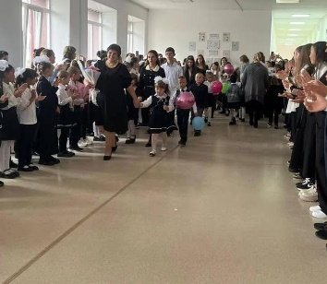

Важной ступенью в нашей школе является проведения дня здоровья для того, чтобы дети поняли, здоровье – это главное богатство нашей жизни. Так, в первой четверти прошли спортивные мероприятия среди 1-11 классов.

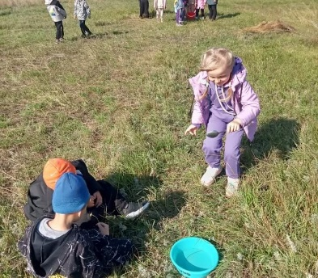

Заседание совета старшеклассников по подготовки ко Дню учителя

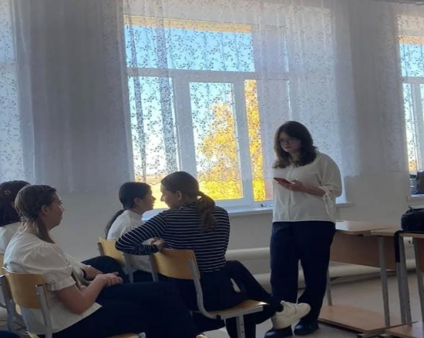

04.10.«День дублера». Вожатая, и ученическое самоуправление приняли активное участие в проведении «Дня учителя», который по сложившейся традиции объявлен «Днем дублера». По традиции к приходу учителей фойе школы было украшено в праздничном стиле. Ребята подготовили видеоролики со стихами и словами благодарности своим учителям, после чего провели уроки;

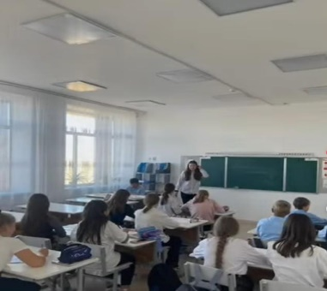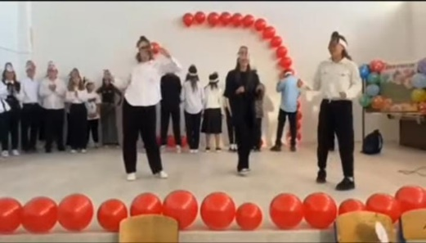

- в рамках празднования Дня добра и уважения, волонтерскими отрядами была оказана помощь одиноким и пожилым людям. Организован творческий конкурс

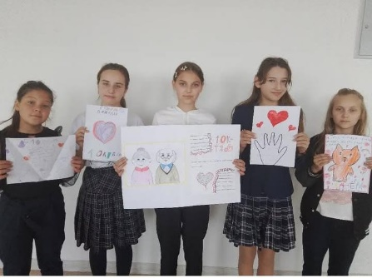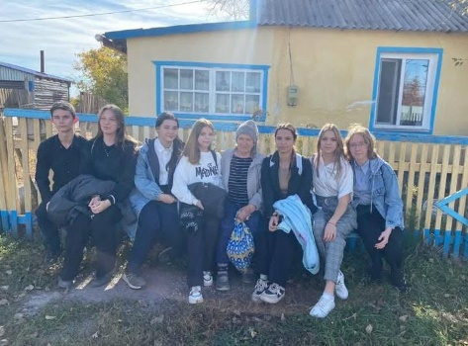

-Проведение осеннего бала.

В нашей школе прошел осенний бал «Осенние фантазии», для учащихся 5-11 классов. Программа включала в себя конкурсы, игры, загадки, осенние песни, танцы. Так же состоялся конкурс «Короля и Королевы осеннего бала». Мероприятие прошло в веселой и дружественной обстановке. Ребята получили не только массу положительных эмоций, но заряд отличного настроения.

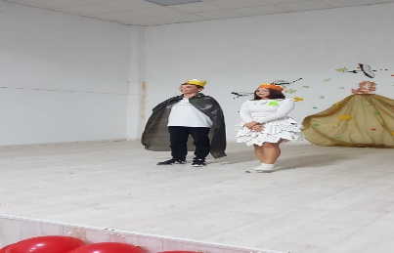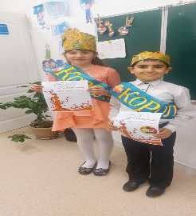

- Мероприятие посвященное Дню матери. Целью данного праздника являлось поддержание традиций, бережного отношения к матери, воспитание любви и уважения к ней, укрепление семейных традиций, теплых взаимоотношений в семье, желания доставлять радость близкому, родному человеку.

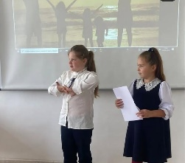

-Заседание актива школы.

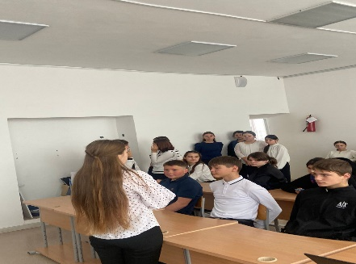

- 1 декабря Всемирный день борьбы со СПИДом. Этот день служит напоминанием о необходимости остановить глобальное распространение эпидемии ВИЧ/СПИДа.

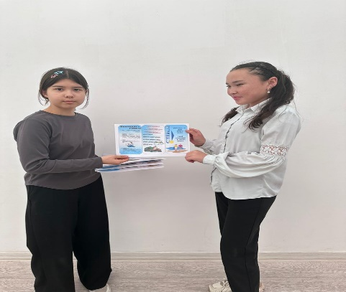

-17 декабря на территории школы проводилась оценка конкурса на лучшее новогоднее оформление кабинетов. Подготовка к конкурсу началась ещё в начале декабря, и многие группы придумали и подготовили оригинальные украшения. Критерии для оформления кабинета были объявлены заранее: оформление должно быть выполнено в едином стиле, необходимо наличие новогоднего дизайна.

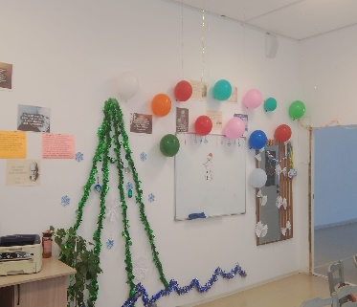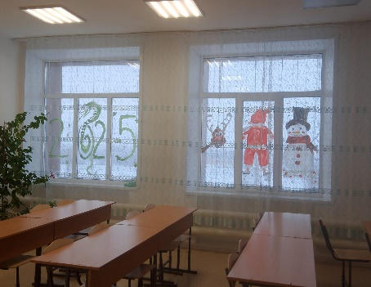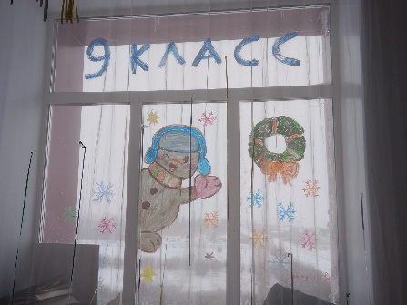  
Анализируя деятельность», следует отметить, что школьное ученическое самоуправление активно участвует в деятельности организации.

Задачи на следующее полугодие:

1.Приобщить детей и подростков к ценностям более высокого уровня,

ориентация на которые рождает в человеке добрые черты

2.Продолжать и активировать работу ученического самоуправления.